Консультация для родителей:

«Десять советов родителям, которые помогут ребенку быстрее начать говорить»

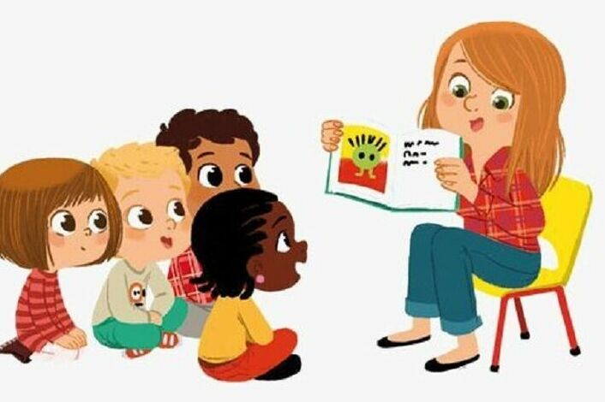

Подготовила:

Учитель-логопед: Кудрявцева Е.И

Десять советов родителям, которые помогут ребенку быстрее начать говорить.
1. Во время беседы с ребёнком приучайте его смотреть на Вас! Дети учатся путем подражания. И в развитии речи подражание играет важную роль. Поэтому будьте хорошим образцом для вашего ребенка. Убедитесь, что вы говорите все слова четко и малыш видит Вашу артикуляцию. Тогда Ваш ребенок может лучше всё понять и быстрее заговорить.
2. В разговоре используйте короткие слова, простые и понятные! Маленький ребенок не в состоянии понять и запомнить длинные и сложные предложения. Поэтому желательно использовать простые термины и короткие фразы (но без «сюсюкания»). Например, давайте малышу простые указания и задавайте простые вопросы, такие как «возьми мишку», «принеси куклу», «где кубик?» Чем проще будут Ваши слова и фразы, тем быстрее ребёнок начнёт подражать Вам!
3. Не говорите слишком быстро! Как ребенок может начать говорить, если он слышит от Вас речь, из которой невозможно выделить что-то конкретное? Когда ваш ребенок сталкивается с быстрым потоком слов, он слышит, но не понимает их.
4. Проговаривайте вслух всё, что Вы делаете! «Сейчас мы наденем ботиночки, куртку, шапку и пойдём гулять». «Я достану тарелку, ложку, и мы будем есть суп». Рассказывайте обо всём, что Вы делаете постоянно, даже во время приготовления пищи или уборки! Но не говорите слишком много. Существует риск того, что малыш привыкнет вообще «отключаться», чтобы не слышать бесконечного потока слов. Не говорите и слишком мало! Вы добьетесь успеха, если установите равновесие, поймёте, когда надо говорить, а когда надо слушать. Правильный баланс в этом очень важен!
5. Читайте ребёнку книги! Одним из последствий чтения для детей младшего возраста является более быстрое развитие речи. Читайте ребенку не менее 10 минут каждый день, даже больше, если это возможно. Выбирайте книги с короткими текстами и яркими картинками. Задавайте вопросы по прочитанному. Радуйтесь, если ребёнок приносит Вам книжку, и старайтесь сразу почитать ему пару страниц, чтобы поддержать его интерес к литературе. Не раздражайтесь, если ребёнок просит читать ему одно и то же. Правило повторения — главное в речевом развитии. Когда он слышит одни те же слова и объяснения, они быстрее войдут в его словарный запас.
6. Ограничивайте просмотр телевизора! Не используйте телевизор в качестве няни или как метод успокоения ребенка. Вы можете быть очарованы тем, как ваш малыш танцует при показе какой-то рекламы. Но впоследствии обнаружиться, что за короткое время ребёнок и Вы стали зависимы от телевизора. Замените телевизор разговорами, интересными играми и компанией других детей. Именно это будет стимулировать речь Вашего малыша.
7. Чаще включайте музыку и песенки для малышей! Музыкальные произведения и детские песенки очень полезны для обогащения словарного запаса и развития слухового внимания. Ритм и мелодии песен так же содействуют развитию восприятия ребёнка. Чередуйте медленные и быстрые мелодии. Особенно подходят те, которые можно сочетать с движением. Так тренируется слухо-моторная координация. Кроме того, пойте сами, чтобы малыш следил за Вашими губами и мог повторять за Вами слова.
8. Поощряйте двигательную активность ребёнка! Замечено, что многие дети с недостатками речевого развития очень неуклюжи. Чтобы быстрее развить речь малыша, больше гуляйте, но не возите его в коляске, а ходите, бегайте с ним, лазайте по лесенкам, играйте в мяч и т. п.
9. Развивайте мелкую моторику! О взаимосвязи речи и движений руки знает, пожалуй, каждая мама. Так что давайте Вашему ребенку краски, пластилин, безопасные ножницы для вырезания, нанизывайте крупные бусины, пуговицы и покупайте игры, которые требует определенной ловкости пальцев (например, «шнуровки»). Особенно полезна пальчиковая гимнастика!
10. Исключите любые чрезмерные требования! Разве это не должно быть очевидным? Обеспечьте своему малышу спокойную, размеренную обстановку, здоровое питание, достаточный сон, много гуляйте на свежем воздухе. Позволяйте малышу играть с другими детьми. Будьте сами собой, а не лихорадочно нетерпеливыми в отношениях с Вашим ребенком. Оставайтесь спокойными и уравновешенными.
